Зависимость от пива — реальность.
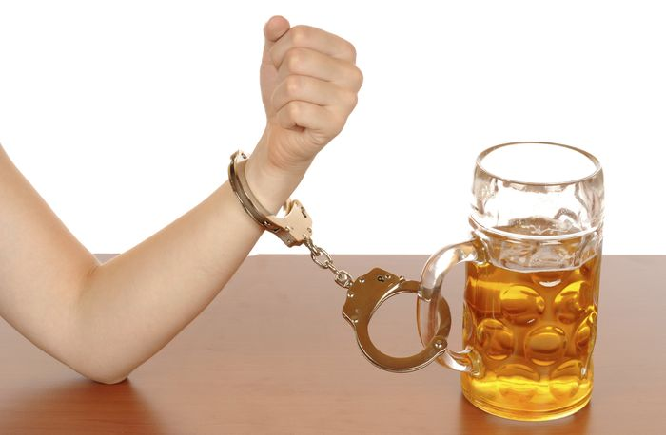
Пиво в современном мире – это неотъемлемая часть всех компаний.
Выпитая бутылка или баночка считается безвредной, так как на первом этапе употребления не приносит видимых отклонений в состоянии здоровья.
Специалисты предупреждают, пиво хоть и слабый, но всё же алкогольный продукт, который включает в себя этанол, вызывающий привыкание и как следствие - заболевание алкоголизмом.
У зависимого человека пропадает жажда жизни, появляется апатия ко всему происходящему, он становится агрессивным по отношению к окружающим.
При систематическом употреблении пива, уже к 30 годам у зависимого человека меняется внешний вид, происходят перебои в работе всех внутренних органов (печени, почках, желудке, сердечно-сосудистой и нервной системе, головном мозге), вырабатывается стойкая зависимость. Пивной алкоголизм зарождается постепенно и не заметно (стать алкоголиком реально за 1 год), излечиться от зависимости самостоятельно трудно.
Сформированная зависимость от алкоголя настолько сильна, что даже когда человек не пьет, он находится, в состоянии ремиссии. Стоит принять хоть немного спиртного - и болезнь возвращается, несмотря на воздержание от употребления алкоголя в течение многих месяцев или даже лет.
Пиво — не натуральный и безвредный напиток, он содержит большое количество синтетических присадок, добавляющихся для улучшения вкуса, цвета, ускорения процесса пивоварения и увеличения срока годности.
Вредный состав пива: углекислый газ (негативно действует на пищеварение); полифенолы (провоцируют рост раковых опухолей); этиловый спирт ( разрушает печеночные и нервные клетки);. несбродившийся экстракт ( приводит к ожирению, поражению почек и мозговых клеток); консерванты, стабилизаторы, красители (раздражают желудок, вызывают аллергические реакции); пенообразователи (вызывают необратимые изменения в миокарде «кобальтовое сердце»).
Печень – один из важных внутренних органов, а алкоголь – главный её враг.
Постоянное влияние этанола на печень приводит к тому, что она увеличивается в объёмах, наблюдается жировая дистрофия и различные виды гепатита, что является начальными этапами смертельного заболевания - цирроза печени.
Пьющего человека часто беспокоят боли в области сердца, оно становится дряблым, увеличивается в объёме, сердечная мышца ослабевает, нарушается кровообращение, повышается кровяное давление.
Если пациент продолжает употреблять пиво, всё может закончиться серьёзными сердечно-сосудистыми заболеваниями, которые рано или поздно приведут к: инсульту, инфаркту, параличу нижних конечностей, смерти.
Частое употребление пива действует разрушительно в отношении мужской половой системы, что приводит к гормональному сбою, снижению качества спермы, импотенции и бесплодию, для женщины систематическое употребление пива может закончиться бесплодием, раком молочной железы, циррозом печени.
Зачатие ребёнка под воздействием алкоголя приводит к неправильному формированию плода, наличию у него множества отклонений в физическом, психическом и умственном развитии.
Специалисты предупреждают, безалкогольное пиво приносит столько же вреда организму, что и алкогольное.
Тайное» лечение от алкоголизма без ведома больного – пустые надежды.
Основным условием успеха в избавлении от алкогольной зависимости – является искреннее желание самого пациента избавиться от своего недуга. Больным алкоголизмом, необходима помощь врачей — психолога, психотерапевта.
Специалисты предупреждают, употребление пива крайне вредно для здоровья.

